Analyse van les 2A

# Wat we gaan maken

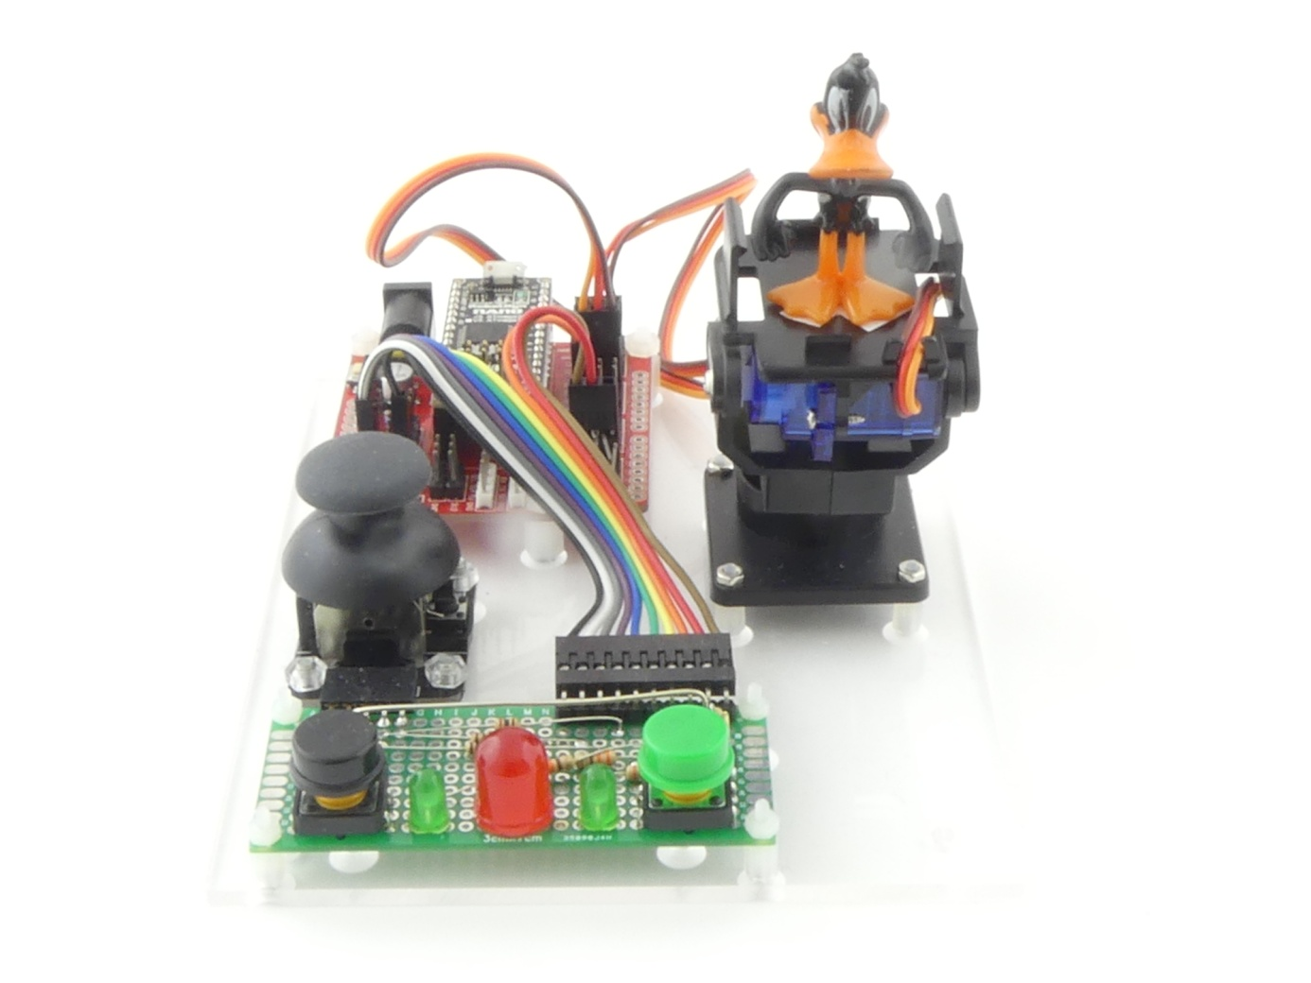Je hebt het filmpje gezien. Hieronder staan een paar plaatjes zodat je kunt herinneren wat het spel doet dat je gaat programmeren.

7. De eend op het plankje draait naar de linker speler en maakt een buiging en kwaakt.

1. Het spel begint door te drukken op de knop van de joystick.

9. De eend op het plankje draait naar rechts en schud nee. Hij kwaakt ook, maar nu anders.

5. De spelers moeten op hun knop drukken als de rode LED aan is.

11. Als de tijd om is, klinkt er een koekoeksklok. De eend buigt naar de winnaar en maak drie buigingen. Bij gelijk spel maakt hij drie buigingen in het midden.

2. De linker groene LED gaat aan zodra het spel begint en uit als de tijd om is. De klok start op 15 en telt af.

3. De rode LED gaat aan op willekeurige momenten. Minstens 1 seconde en maximaal 5 seconde na de laatste keer. En blijft 1 seconde aan.

10. De rechter groene LED gaat aan als er nog 5 seconde tijd over is en uit als de tijd om is.

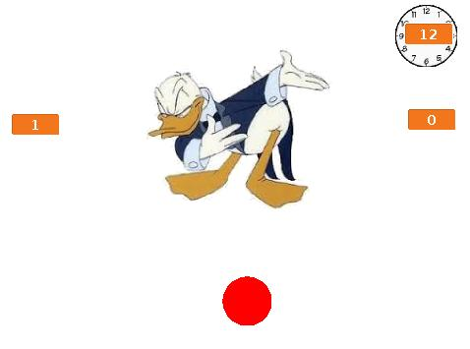 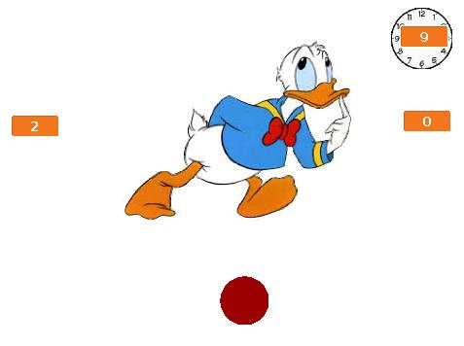

8. De rechter speler heeft gedrukt toen de LED uit was. De eend kijkt naar rechts met een vinger op de bek. De linker speler krijgt een punt omdat de rechter speler verkeerd gedrukt heeft.

6. De linker speler heeft gedrukt toen de LED aan was. De eend maakt een buiging naar links en de linker speler krijgt een punt.

4. Als de rode LED aan gaat zie je dat ook op het scherm. Het rode balletje kleurt fel rood .

# Analyse

Analyse betekent hier: de opgave in stukjes opdelen en kijken wat er voor elk stukje moet gebeuren.

Je hebt geleerd dat we bij programmeren eerst kijken naar de grote stappen. Die grote stappen staan eigenlijk al op de vorige pagina.

1. Bekijk de stappen op de vorige pagina en **bespreek ze met je begeleider.**
2. Schrijf hieronder op welke sprites je denkt dat er nodig zijn en **bespreek ze met je begeleider.**

1. Schrijf op de vorige pagina bij elke stap welke sprites bij die stap betrokken zijn (je mag afkortingen gebruiken) en **bespreek ze met je begeleider**.
2. Schrijf hieronder op wat die sprites ongeveer moeten doen en **bespreek dat met je begeleider.**

|  |  |
| --- | --- |
| Sprite | Wat de sprite moet doen |
|  |  |
|  |
|  |
|  |
|  |
|  |  |
|  |
|  |
|  |
|  |
|  |  |
|  |
|  |
|  |
|  |
|  |  |
|  |
|  |
|  |
|  |

Bij programmeren proberen we ook om te vinden wat er gemeenschappelijk is tussen de stappen, zodat we dat niet dubbel hoeven te programmeren.

1. Denk aan de *bewegingen* van de eend op het plankje en kijk wat daar gemeenschappelijk in is. Schrijf dat hieronder op en **bespreek het met je begeleider.**
2. Als jullie klaar zijn, neem dan een boekje met de leerlingeninstructie, ga naar jullie werkplek en ga beginnen het spel te maken. Succes!